 |  | ΑΝΑΚΟΙΝΩΣΗ
ΕΛΛΗΝΙΚΗ ΔΗΜΟΚΡΑΤΙΑ |  | Αθήνα, 10 Μαΐου 2022
ΥΠΟΥΡΓΕΙΟ ΔΙΚΑΙΟΣΥΝΗΣ
ΣΥΝΤΟΝΙΣΤΙΚΗ ΕΠΙΤΡΟΠΗ  ΣΥΜΒΟΛΑΙΟΓΡΑΦΙΚΩΝ  ΣΥΛΛΟΓΩΝ ΕΛΛΑΔΟΣ  ----------- |  | Αριθμ. πρωτ. 155
Ταχ.Δ/νση : Γ. Γενναδίου 4 - Τ.Κ.106 78, Αθήνα  Τηλέφωνα : 210-3307450,60,70,80,90  FAX : 210-3848335  E-mail : notaries@notariat.gr |  | Προς  Όλους τους συμβολαιογράφους  της χώρας

ΘΕΜΑ: «Ταυτότητα κτιρίου / οριζοντίου ιδιοκτησίας»

Αγαπητοί συνάδελφοι,
Παρόλα τα αιτήματα της ΣΕΣΣΕ για την παράταση της δυνατότητας ολοκλήρωσης των μεταβιβάσεων ακινήτων μέσω της βεβαίωσης μηχανικού χωρίς την υποχρέωση σύνταξης Ηλεκτρονικής Ταυτότητας Κτιρίου / οριζοντίου ιδιοκτησίας, το αρμόδιο Υπουργείο δεν προέβη στην αναγκαία νομοθετική ρύθμιση.
Συνεπώς, για όλες τις πράξεις της παρ. 1 του άρθρου 83 Ν. 4495/2017 απαιτείται η σύνταξη Ηλεκτρονικής Ταυτότητας Κτιρίου / Οριζοντίου ιδιοκτησίας.
Με τιμή
Ο Πρόεδρος
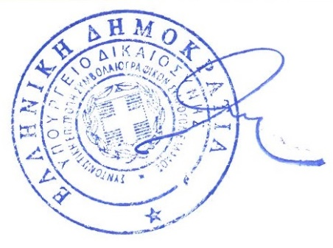
Γεώργιος Ρούσκας

